

Tržaška cesta 19, 1000 Ljubljana T: 01 478 80 00

F: 01 478 81 70

E: gp.mzi@gov.si

www.mzi.gov.si

|  |  |
| --- | --- |
| Številka: 410-7/2025/13 | |
| Ljubljana, 30. 1. 2025 | |
| EVA | |
| GENERALNI SEKRETARIAT VLADE REPUBLIKE SLOVENIJE  [Gp.gs@gov.si](mailto:Gp.gs@gov.si) | |
| ZADEVA: Prevzemanje in plačevanje obveznosti na namenskih postavkah Ministrstva za infrastrukturo preko načrtovanih pravic porabe v sprejetem proračunu – predlog za obravnavo | | | |
| 1. Predlog sklepov vlade: | | | |
| Na podlagi petega odstavka 21. člena Zakona o izvrševanju proračunov Republike Slovenije za leti 2025 in 2026 (Uradni list RS, št. 104/2024 je Vlada Republike Slovenije na …. seji dne .... pod točko …. sprejela naslednji  **SKLEP**  Vlada Republike Slovenije je dala soglasje Ministrstvu za infrastrukturo, da lahko na nivoju skupine proračunskih uporabnikov SPU (šifra 243) prevzema in plačuje obveznosti na namenskih proračunskih postavkah preko načrtovanih pravic porabe v sprejetem proračunu države za leto 2025, in sicer v bilanci odhodkov največ do višine 264,41 mio evrov.  Barbara Kolenko Helbl  generalna sekretarka vlade  Sklep prejmejo:   * Ministrstvo za infrastrukturo, * Direkcija Republike Slovenije za infrastrukturo, * Ministrstvo za finance, * Urad Vlade Republike Slovenije za komuniciranje. | | | |
| **2. Predlog za obravnavo predloga zakona po nujnem ali skrajšanem postopku v državnem zboru z obrazložitvijo razlogov:** | | | |
| / | | | |
| **3.a Osebe, odgovorne za strokovno pripravo in usklajenost gradiva:** | | | |
| * mag. Alenka Bratušek, ministrica za infrastrukturo * mag. Andrej Rajh, državni sekretar, Ministrstvo za infrastrukturo * Monika Pintar Mesarič, direktorica Direktorata za železnice, žičnice in upravljanje prometa, Ministrstvo za infrastrukturo * mag. Andreja Knez, direktorica Direktorata za ceste in cestni promet, Ministrstvo za infrastrukturo * Karmen Praprotnik, direktorica Direkcije RS za infrastrukturo * Alojzij Boh, vodja Sektorja za finance in planiranje, Direkcija RS za infrastrukturo | | | |
| **3.b Zunanji strokovnjaki, ki so sodelovali pri pripravi dela ali celotnega gradiva:** | | | |
| / | | | |
| **4. Predstavniki vlade, ki bodo sodelovali pri delu državnega zbora:** | | | |
| / | | | |
| 5. Kratek povzetek gradiva: | | | |
| Prometna infrastruktura je eden od pogojev za enakomeren razvoj Slovenije in omogoča primerno oskrbo gospodarstva ter mobilnost prebivalstva. Med ključnimi vlaganji so investicije v zmogljivo železniško infrastrukturo in uporabno državno cestno omrežje. Na podlagi Resolucije o nacionalnem programu razvoja prometa v Republiki Sloveniji za obdobje do leta 2030 predstavlja načrt vlaganj v promet in prometno infrastrukturo oziroma t.i. drsni plan okvir za zagotavljanje, predvsem bolj stabilnega in enakomernega obsega investicij v prometno infrastrukturo.  Pomemben vir financiranja investicij z velikim multiplikativnim učinkom na gospodarsko rast predstavljajo namenska sredstva. Za vlaganja v cestno in železniško infrastrukturo so to med drugim namenska sredstva na podlagi Zakona o zagotavljanju sredstev za investicije v prometno infrastrukturo, Zakona o javnih financah in Zakona o izvrševanju proračunov Republike Slovenije za leti 2025 in 2026.  Sprejeta višina namenskih sredstev po sprejetih Spremembah proračuna RS za leto 2025 na nivoju skupine proračunskih uporabnikov SPU (šifra 243) ne zadostuje za pokritje pričakovanih obveznosti. Povečanje pravic porabe v višini **67,95 mio eur na PP 995810, 153207, 153208 cestne in železniške infrastrukture** je potrebno takoj za razpise v pripravi oz v teku (po zaključku postopka JN za prevzemanje obveznosti), za sklepanje aneksov zaradi podražitev in za pospešitev dinamike in zaključek gradenj na že podpisanih pogodbah.  Ostale **pravice porabe 4,01 mio evrov** se bodo porabile za odkupe zemljišč in stroške odpravljanja posledic po izrednih dogodkih na železniški infrastrukturi ter se zagotavljajo na naslednjih proračunskih postavkah: 200026 Državno cestno omrežje - namenski vir iz dajatev za odjavljena vozila, 153201 Trženje JŽI - sredstva najemnine, 153202 Odškodnine iz naslova zavarovanj JŽI, 796800 Osnovna sredstva - sredstva kupnine od prodaje državnega premoženja, 180138 Odškodnine za škodo na cestni infrastrukturi in 200070 Stvarno premoženje državnih cest - sredstva najemnin.  Glede na okvirne dinamike po postopkih javnih naročil v teku, bi bilo potrebno pri proračunskem uporabniku 2431 Direkcija Republike Slovenije za infrastrukturo čimprej povečati zgornjo mejo dovoljene porabe za **71,96 mio evrov**, in sicer iz naslova prenosa nerealiziranih namenskih sredstev iz preteklega leta. | | | |
| 6. Presoja posledic za: | | | |
| a) | javnofinančna sredstva nad 40.000 EUR v tekočem in naslednjih treh letih | | **DA**/NE |
| b) | usklajenost slovenskega pravnega reda s pravnim redom Evropske unije | | DA/**NE** |
| c) | administrativne posledice | | DA/**NE** |
| č) | gospodarstvo, zlasti mala in srednja podjetja ter konkurenčnost podjetij | | DA/**NE** |
| d) | okolje, vključno s prostorskimi in varstvenimi vidiki | | DA/**NE** |
| e) | socialno področje | | DA/**NE** |
| f) | dokumente razvojnega načrtovanja:   * nacionalne dokumente razvojnega načrtovanja * razvojne politike na ravni programov po strukturi razvojne klasifikacije programskega proračuna * razvojne dokumente Evropske unije in mednarodnih organizacij | | DA/**NE** |
| 7.a Predstavitev ocene finančnih posledic nad 40.000 EUR: | | | |

|  |  |  |  |  |  |  |  |  |  |  |
| --- | --- | --- | --- | --- | --- | --- | --- | --- | --- | --- |
| I. Ocena finančnih posledic, ki niso načrtovane v sprejetem proračunu | | | | | | | | | | |
|  | | | Tekoče leto (t) | | t + 1 | | t + 2 | | | t + 3 |
| Predvideno povečanje (+) ali zmanjšanje (–) prihodkov državnega proračuna | | |  | |  | |  | | |  |
| Predvideno povečanje (+) ali zmanjšanje (–) prihodkov občinskih proračunov | | |  | |  | |  | | |  |
| Predvideno povečanje (+) ali zmanjšanje (–) odhodkov državnega proračuna | | | 71,96 mio evrov | |  | |  | | |  |
| Predvideno povečanje (+) ali zmanjšanje (–) odhodkov občinskih proračunov | | |  | |  | |  | | |  |
| Predvideno povečanje (+) ali zmanjšanje (–) obveznosti za druga javnofinančna sredstva | | |  | |  | |  | | |  |
| II. Finančne posledice za državni proračun | | | | | | | | | | |
| II.a Pravice porabe za izvedbo predlaganih rešitev so zagotovljene: | | | | | | | | | | |
| Ime proračunskega uporabnika | Šifra in naziv ukrepa, projekta | Šifra in naziv proračunske postavke | | Znesek za tekoče leto (t) | | | | Znesek za t + 1 | | |
|  |  |  | |  | | | |  | | |
| SKUPAJ | | | |  | | | |  | | |
| II.b Manjkajoče pravice porabe bodo zagotovljene s prerazporeditvijo: | | | | | | | | | | |
| Ime proračunskega uporabnika | Šifra in naziv ukrepa, projekta | Šifra in naziv proračunske postavke | | Znesek za tekoče leto (t) | | | | Znesek za t + 1 | | |
|  |  |  | |  | | | |  | | |
| SKUPAJ | | | |  | | | |  | | |
| II.c Načrtovana nadomestitev zmanjšanih prihodkov in povečanih odhodkov proračuna: | | | | | | | | | | |
| Novi prihodki | | Znesek za tekoče leto (t) | | | | Znesek za t + 1 | | | | |
|  | |  | | | |  | | | | |
| SKUPAJ | |  | | | |  | | | | |
| **OBRAZLOŽITEV:**  Peti odstavek 21. člena Zakona o izvrševanju proračunov Republike Slovenije za leti 2025 in 2026 (Uradni list RS, št. 1/24) določa, da lahko neposredni uporabniki prevzemajo in plačujejo obveznosti prek načrtovanih pravic porabe v sprejetem proračunu, vendar ne v večjem obsegu od vplačanih prihodkov v proračun, na podlagi soglasja vlade, če zaradi tega ne grozi, da bi bil prekoračen obseg izdatkov, ki je v okviru za pripravo proračunov sektorja država določen za državni proračun.  Skladno z navedenim se predlaga povečanje zgornje meje izdatkov v letu 2025na nivoju skupine proračunskih uporabnikov SPU (šifra 243) iz naslova namenskih sredstev **za 71,96 mio evrov.** In sicer zato, ker se pri proračunskem uporabniku 2431 Direkcija Republike Slovenije za infrastrukturo pričakuje **višja poraba** za **71,96 mio evrov**, upoštevajoč prenos nerealiziranih namenskih sredstev po Zakonu o zagotavljanju sredstev za investicije v prometno infrastrukturo, skupaj **67,95 mio evrov** na proračunskih postavkah: 153207 Javna železniška infrastruktura - namenski vir, 153208 Javna železniška infrastruktura - namenski vir - slovenska udeležba in 995810 Državno cestno omrežje - namenski vir), ter skupaj **4,01 mio evrov** iz naslova naslednjih proračunskih postavk: 200026 Državno cestno omrežje - namenski vir iz dajatev za odjavljena vozila, 153201 Trženje JŽI - sredstva najemnine, 153202 Odškodnine iz naslova zavarovanj JŽI, 796800 Osnovna sredstva - sredstva kupnine od prodaje državnega premoženja, 180138 Odškodnine za škodo na cestni infrastrukturi in 200070 Stvarno premoženje državnih cest - sredstva najemnin. | | | | | | | | | | |
| **7.b Predstavitev ocene finančnih posledic pod 40.000 EUR: /** | | | | | | | | | | |
| **8. Predstavitev sodelovanja z združenji občin:** | | | | | | | | | | |
| Vsebina predloženega gradiva (predpisa) vpliva na:   * + pristojnosti občin,   + delovanje občin,   + financiranje občin. | | | | | | | | | DA/**NE** | |
| Gradivo (predpis) je bilo poslano v mnenje:   * Skupnosti občin Slovenije SOS: DA/**NE** * Združenju občin Slovenije ZOS: DA/**NE** * Združenju mestnih občin Slovenije ZMOS: DA/**NE**   Predlogi in pripombe združenj so bili upoštevani:/ | | | | | | | | | | |
| **9. Predstavitev sodelovanja javnosti:** | | | | | | | | | | |
| Gradivo je bilo predhodno objavljeno na spletni strani predlagatelja: | | | | | | | | | DA/**NE** | |
| Gradiva za povečanje pravic porabe v sprejetem proračunu se ne objavljajo na spletnih straneh ministrstva. | | | | | | | | | | |
| **10. Pri pripravi gradiva so bile upoštevane zahteve iz Resolucije o normativni dejavnosti:** | | | | | | | | | DA/**NE** | |
| **11. Gradivo je uvrščeno v delovni program vlade:** | | | | | | | | | DA/**NE** | |
| **mag. Alenka Bratušek**  **MINISTRICA** | | | | | | | | | | |

**PRILOGA 1 – Obrazložitev**

Prometna infrastruktura je eden od pogojev za enakomeren razvoj Slovenije in omogoča primerno oskrbo gospodarstva ter mobilnost prebivalstva. Med ključnimi vlaganji so investicije v zmogljivo železniško infrastrukturo in uporabno državno cestno omrežje.

Na podlagi Resolucije o nacionalnem programu razvoja prometa v Republiki Sloveniji za obdobje do leta 2030 predstavlja načrt vlaganj v promet in prometno infrastrukturo oziroma ti. drsni plan okvir za zagotavljanje predvsem bolj stabilnega in enakomernega obsega investicij v prometno infrastrukturo.

Stanje cest izkazuje zelo visoko stopnjo izrabljenosti. V slabem in zelo slabem stanju je ca. 49,49 % cest. S povečanim vlaganjem v cestno omrežje v zadnjih letih se je odstotek začel zniževati, kot je razvidno iz slike 2.

Slika 1: Obseg vlaganj v državno cestno omrežje

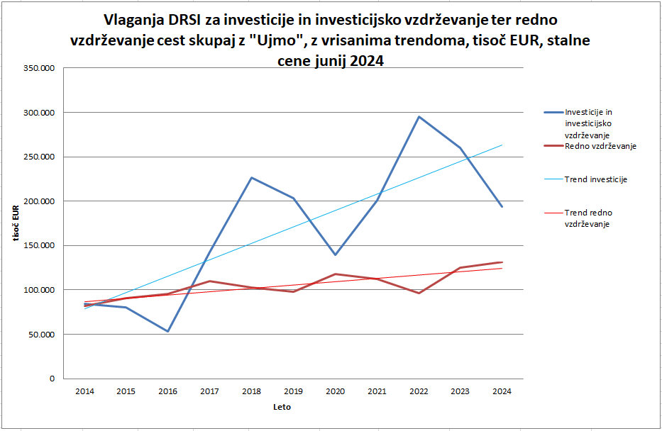

Slika 2: Delež cest v slabem in zelo slabem stanju

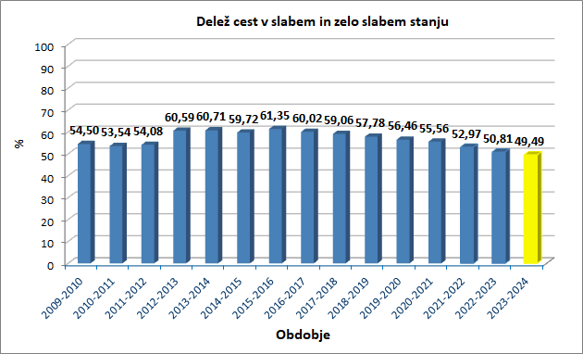

Za zaustavitev propadanja cestnega omrežja je potrebno s tem trendom nadaljevati tudi v prihodnje. Potrebno je kontinuirano izvajati ukrepe, ki bodo podaljšali življenjsko dobo objektov, izboljšali povezanost, prevoznost, prepustnost, pretočnost ter predvsem prometno varnost, v povezavi z najbolj ranljivimi udeleženci v prometu (otroci, pešci, kolesarji). Hkrati je cilj povečati ekonomsko učinkovitost in potovalne hitrosti, zmanjšati število konfliktnih oz. črnih točk in emisije hrupa in škodljivih vplivov na okolje ter znižati stroške uporabnikov cest. Zato si Direkcija RS za infrastrukturo prizadeva v največji meri implementirati in izvesti »ukrepe« drsnega plana.

V sprejetem planu za leto 2025 ima Direkcija RS za infrastrukturo za investicijsko vzdrževanje in gradnjo državnih cest načrtovanih ca 88 mio evrov namenskih sredstev po Zakonu o zagotavljanju sredstev za investicije v prometno infrastrukturo. Od tega je že prevzetih obveznosti oz. predobremenitev v MFERAC za cca 37 mio evrov. Skladno z 31. členom (3.ostavek) Zakona o izvrševanju proračunov Republike Slovenije za leti 2025 in 2026 mora neposredni uporabnik do 31. januarja tekočega leta uskladiti NRP z veljavnim proračunom, tako da se bodo predobremenitve v januarju povečale še za ca. 5 mio eur, kar pomeni, da je že na začetku leta predobremenjeno že skoraj 50% sprejetega proračuna.

**Dodatne pravice porabe so potrebne za:**

- za pripravo (nadaljevanje s projektiranje in odkupi) oz. gradnjo na projektih, na katerih ob pripravi proračuna 2025 zaradi omejitev pri načrtovanju (prioritetno se je načrtovala sanacija cest na območjih, ki so bili prizadeti v ujmi avgusta 2023) ni bilo možno zagotavljati sredstev,

- in za pospešitev dinamike pri gradnji objektov oz. mostov: čez Lijak v Ajševici, čez Lahinjo (NM0135), most in propust čez Bačo (GO0167, GO5101), čez Sušico v Dolenjskih Toplicah na R3-733/5831 in ostalih večjih investicije kot so Vzhodna obvoznica Hrpelj in Kozine, izgradnja polnega priključka na Celovški cesti -3a faza G1-8/0213, modernizacija ceste R3-608/1065 Lokve-Čepovan, rekonstrukcija R3-711/9013 Rače - Kungota - Kidričevo skozi naselje Brunšvik, ureditev omejitev mirujočega prometa na območju TNP-Kranjska gora, ureditev državne ceste R3-614/1047 Miren-Opatje selo in druge.

Za investicijsko dejavnost na železniški infrastrukturi je v sprejetem planu finančnega načrta Direkcije RS za infrastrukturo načrtovanih 74,2 mio evrov namenskih sredstev po Zakonu o zagotavljanju sredstev za investicije v prometno infrastrukturo. Od tega je v začetku januarja 2025 že prevzetih obveznosti oz. predobremenjenih sredstev za 40 mio evrov, v skladu z 31. členom Zakona o izvrševanju proračunov Republike Slovenije za leti 2025 in 2026 pa so v teku še postopki usklajevanja dinamike projektov in prevzetih obveznosti.

V teku so aktivnosti, katerih obveznosti bodo dosegle načrtovana sredstva in načrtovane aktivnosti, za katere so potrebne dodatne pravice porabe. V letu 2025 se namreč nadaljujejo oz. začenjajo naslednji večji projekti: nadgradnja železniške postaje Ljubljana - sklop B+C, nadgradnja železniškega vozlišča na Jesenicah, nadgradnja železniških postaj Brezovica in Preserje, gradnja novega železniškega postajališča in podvoza Vnanje Gorice s povezovalnimi cestami, nadgradnja javne železniške infrastrukture na območju Krškega, nadgradnja javne železniške infrastrukture na območju Sevnice, nadgradnja železniške proge na odsekih Maribor–Ruše in Sv. Danijel–Prevalje–d. m., nadgradnja železniške proge Jesenice–Bohinjska Bistrica, železniška postaje Trbovlje.

V letošnjem letu pa se hkrati tudi zaključujejo večji projekti: nadgradnja železniške postaje Nova Gorica, nadgradnja železniške postaje Ljubljana – gradnja nadvoza čez Dunajsko cesto, ureditev železniške postaje Ponikva, ureditev železniške postaje Litija, nadgradnja železniškega odseka Brezovica–Preserje, Preserje–Borovnica in železniške postaje Borovnica, izvedba elektronapajalnih postaj Borovnica in Postojna ter MS Verd, vgradnja ETCS sistema na delu X. koridorja (Dobova–Zidani Most in Pragersko–Šentilj).

S ciljem izvedbe in povečanja načrtovanih vlaganj v ceste in železnice, izvedbe večjih projektov na področju železniške infrastrukture, ki se sofinancirajo iz sredstev Načrta za okrevanje in odpornost in EU sredstev finančne perspektive 2021-2027, kjer je za upravičeno črpanje sredstev ključno doseganje mejnikov in ciljev v določenem terminskem planu, upoštevajoč podpisane pogodbe in naročila v teku ter predvidena naročila je potrebno **povečati dovoljen obseg proračunske porabe iz namenskih sredstev za 67,95 mio evrov.**

Pokritje je mogoče iz naslova prenosa nerealiziranih namenskih sredstev po Zakonu o zagotavljanju sredstev za investicije v prometno infrastrukturo (ZZSIPI) v letu 2024.Poleg navedenega je potrebno, v finančnem načrtu Direkcije Republike Slovenije za infrastrukturo, dodatno zagotoviti sredstva za realizacijo aktivnosti pri pobiranju dajatve za odjavljena vozila, sanacijo škode na cestni infrastrukturi oz. prometni opremi v primeru prometnih nesreč, reševanje premoženjsko pravnih zadev na izvedenih investicijah v preteklosti, za financiranje obveznih gospodarskih javnih služb (OGJS) na področju železnic, sanacijo škode po izrednih dogodkov na JŽI in železniških postajnih poslopjih v višini **4,01 mio evrov** (prenos namenskih sredstev tipov postavk 5, 7, 9 in 18).

Ob upoštevanju, da se s predlaganim sklepom povečujejo pravice porabe v državnem proračunu, je treba pojasniti, da je pri postopkih in višini oddaje del treba upoštevati tako zmožnosti državnega proračuna, kot tudi objektivne dejavnike, ki lahko pomenijo nižjo realizacijo glede na oceno v postopkih oddaje del (nižje vrednosti sklenjenih pogodb od ocenjenih v postopkih javnega naročanja; dinamika del na gradbiščih in posledično dinamika izplačil iz državnega proračuna glede na planirano v sklenjenih pogodbah). Ocena realizacije se zato prilagaja višini oddaje del in terminskim planom glede na uvedbo izvajalcev v delo. V interesu ministrstva in direkcije pa je, da se načrtovani projekti (obstoječi in novi) implementirajo optimalno.

Skladno z določili petega odstavka 21. člena Zakon o izvrševanju proračunov Republike Slovenije za leti 2025 in 2026 se Ministrstvu za infrastrukturo omogoči, da se za nadaljnje nemoteno izvajanje investicijskih del, dovoljen obseg za prevzemanje obveznosti iz naslova namenskih sredstev v letu 2025, na nivoju skupine proračunskih uporabnikov SPU (šifra 243), prevzema in plačuje obveznosti na namenskih proračunskih postavkah preko načrtovanih pravic porabe v sprejetih Spremembah proračuna RS za leto 2025 za 71,96 mio evrov oziroma v bilanci odhodkov največ do višine 264,41 mio evrov.